DM-G35 Drone Motor
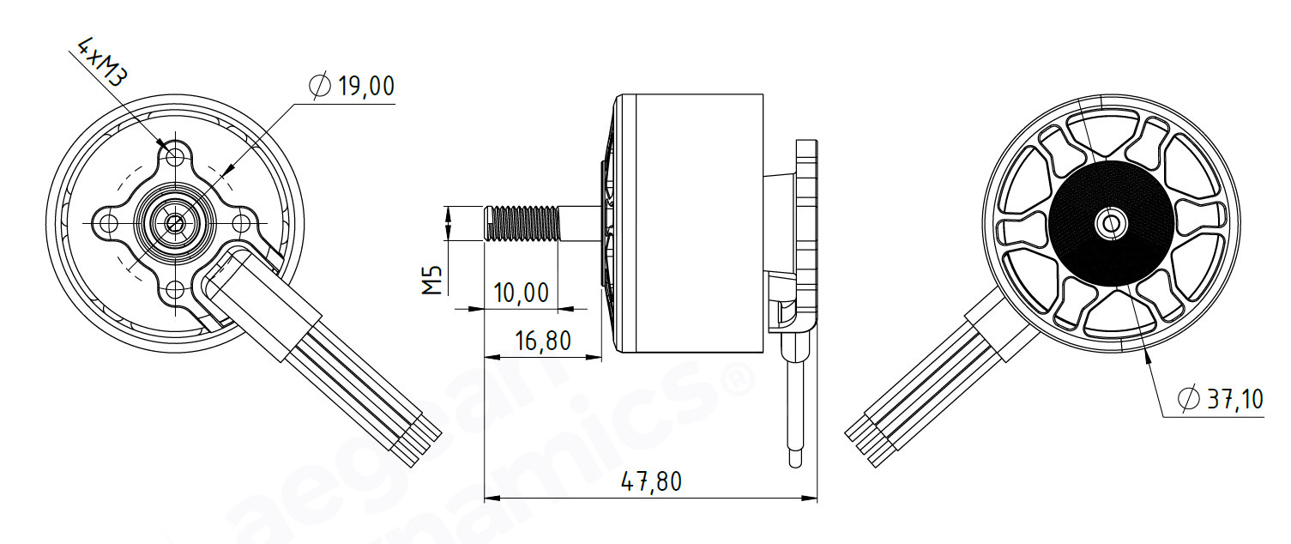
Temel Motor Parametreleri
Gaz (Throttle) | % | 60
Maks. İtki | kg | 5.1
Tavsiye Edilen Kalkış Ağırlığı | kg | 2-2,5
Tork | Nm | 0.37
KV Değeri | rpm/V | 900
Bara Gerilimi | S - V | 24V 6S
Maks. Verimlilik | % | 90
Çalışma Akımı | A | 23
Nominal Hız | rpm | 9500
Pervane İtki Verimliliği | g/W | 4.3
Elektriksel Parametreler
Faz Sayısı |  | 3
Kutup Sayısı |  | 14
Fazlar Arası Direnç (±%10) | mΩ | 45
Fazlar Arası Endüktans (±%30) | mH | 30
Termal Veriler
Ortam Sıcaklığı | °C | -40...+85
Maks. Sargı Sıcaklığı | °C | +155
Fiziksel Parametreler
Dış Çap | mm | 37.1
Mil Çapı | mm | M5
Maks. Uzunluk | mm | 47.8
Ağırlık | gr | 121
Motor Bağlantısı
U | Siyah
V | Siyah
W | Siyah
Sensör Bağlantısı
N/A | N/A
Konnektör Bilgileri
Güç | N/A
Sinyal | N/A
Pervane Bilgisi (Tavsiye Edilen)
Çap | 10”
Hatve | 5”

